Смета на кровлю. Как сохранить бюджет?
Подготовка сметы монтажа кровли – важное мероприятие. Оно позволяет определить предстоящие расходы и выяснить, где можно сэкономить бюджет. Опишем ключевые моменты, которые необходимо учесть при составлении сметы на кровлю.

Что такое смета?
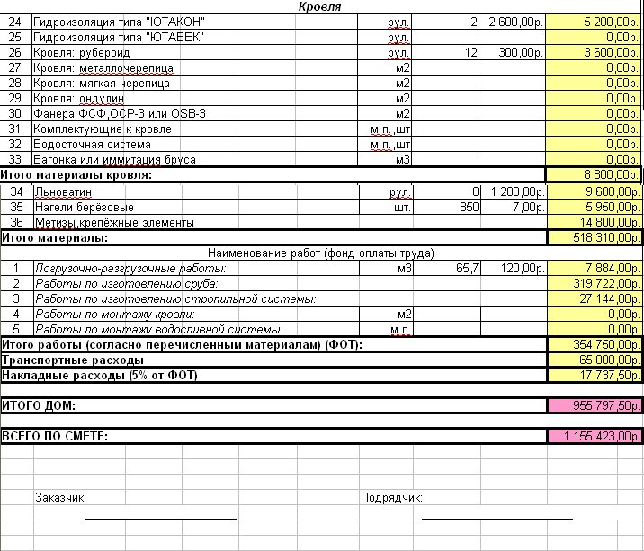
Смета устройства кровли предполагает предварительный расчет предстоящих работ и денежных затрат. Запись фиксируется на бумажном или электронном носителе. Это документ, согласно которому будут осуществляться работы.
В смете указываются, какие именно работы предстоит выполнить, материалы, необходимые для обустройства кровли и расценки. Кроме того, указывается в смете и расценка разборки кровли, если предполагаются, к примеру, ремонтные мероприятия уже используемого здания.

Основания для составления сметы
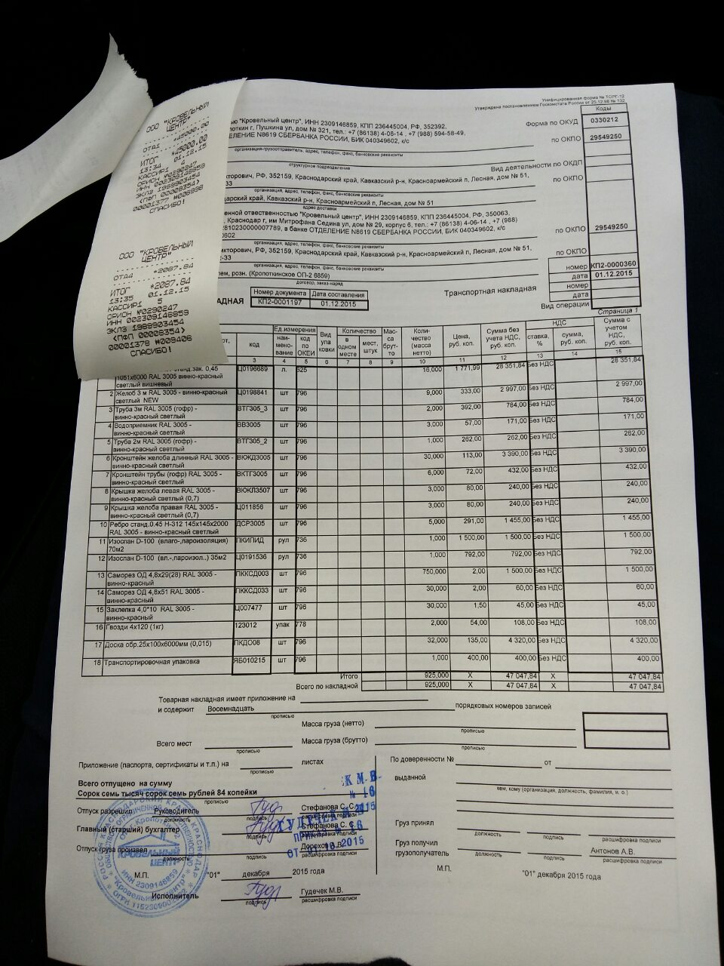
Смета на кровельные работы включает в себя несколько параметров. К важным моментам относят:
- Стоимость материала. Именно этот критерий позволяет экономить бюджет застройщика. К примеру, оборудование крыши мягкой кровлей, обходится дешевле, чем черепичное покрытие.
- Объем материалов. Здесь учитывается количество материалов, которые предполагается использовать. Стоит учесть, что смета на ремонт кровли может включать излишки средств, так как в результате работ могут быть выявлены скрытые дефекты.
- Степень повреждения. Чем больше повреждений, тем выше затраты. Иногда дешевле оборудовать новую кровлю, чем заниматься восстановлением изношенной конструкции. Если вы хотите сэкономить бюджет, обратите внимание на этот параметр.
- Размеры объекта. Чем больше площадь, тем дороже обойдутся работы. Также нужно учесть сложность крыши. Фигурные кровли обустраивать тяжелее, а значит, и работа пройдет медленнее с привлечением дополнительной рабочей силы.
Секрет от мастера. При составлении сметы учитывайте и месторасположение объекта. Удаленность здания – повод для выделения дополнительных средств. Многие застройщики не учитывают данного момента. Транспортировка материала, доставка рабочих требуют затрат.

Как составляется смета? Порядок действий
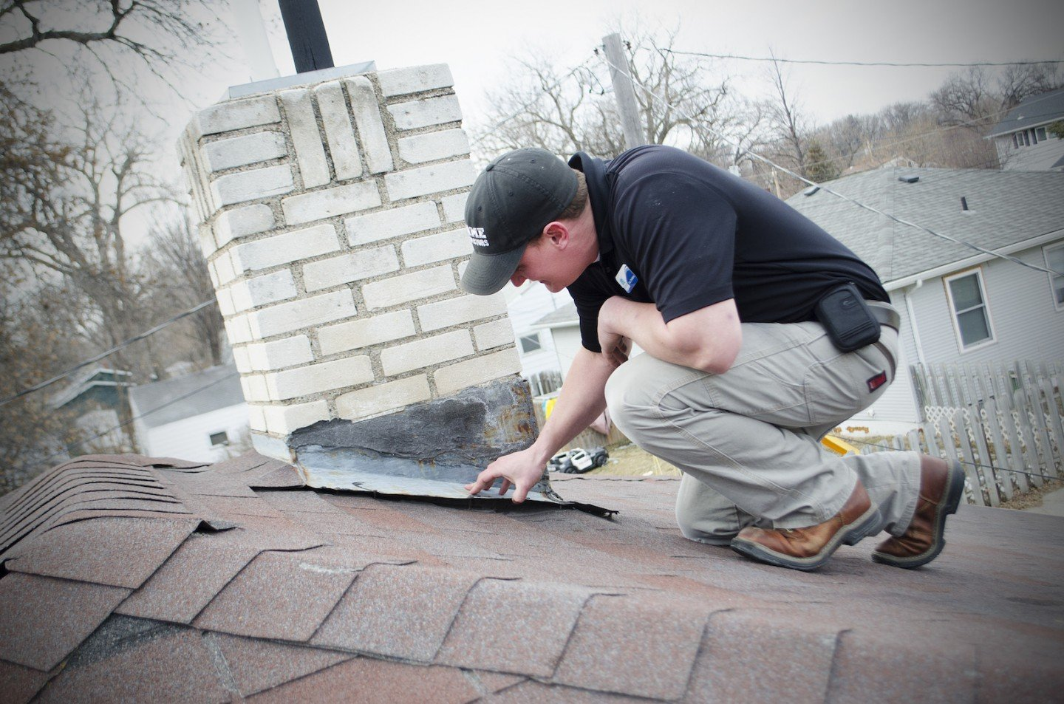
Для начала нужно осмотреть объект, оценить условия его месторасположения. На основе результатов составляется дефектный акт.
Он включает в себя список выявленных неполадок, характеристики здания, информацию о состоянии объекта, степени изношенности кровли. То есть, специалист проводит тщательный анализ кровли и представляет заказчику отчет с результатами.
В это же время решается вопрос об актуальности ремонта. Результаты могут стать основанием для решения о полном переоборудовании кровли.
Кроме того, в акте указывают:
- тип кровельного материала;
- конструкцию стропильной системы;
- вид обрешетки.
Эти моменты ложатся в основу сметы. Сэкономить бюджет застройщик может при самостоятельном выявлении дефектов или, к примеру, на демонтажных работах. Разбор крыши своими силами обходится дешевле.
Секрет от мастера: текущий ремонт обходится дешевле. Капитальный ремонт связан с заменой обрешетки. А это дополнительные расходы на материалы.

Преимущества составления сметы
Составить смету кровли может специалист. Этим необязательно заниматься самостоятельно. Как правило, профессионалы обладают достаточным опытом, чтобы определить, какие материалы и в каком количестве потребуются для ремонтных работ. Они же и подскажут, на чем можно сэкономить.
Новичкам нужно знать, что в смету могут включить использование сложной техники, хотя иногда ее применение и не нужно. Специальное оборудование требуется при обустройстве многоэтажных зданий.
Заказчику нужно внимательно проверить каждую строку в смете, чтобы избежать риска записи ненужных или нецелесообразных работ. Консультация специалистов поможет грамотно составить смету на проведение кровельных работ, а значит, и сэкономить средства заказчика.

